**Génétique.**

L'unité fondamentale est la **cellule**. Sa **membrane plasmique** la protège de l'extérieur et régule les échanges (d'eau, de nutriments, de gaz). Le liquide intérieur est le **cytoplasme**.

On distingue plusieurs types de cellules :

1) **Procaryotes** : sans noyau (taille 10µ). (Un peu d') ADN baigne librement dans le cytoplasme. Un seul chromosome de type "circulaire". Se reproduisent par mitose.

2) **Eucaryotes** : pourvues d'un noyau qui protège l'ADN grâce à une double membrane et de bien d'autres **organites** aux fonctions diverses. Chromosomes longs et chiffonnés. Se reproduisent par mitose ou méiose (cfr ci-dessous).

3) Les archées : exotiques, vivent dans des conditions extrêmes (eau bouillante, méthane, acide sulfurique, radioactivité, …). Participent des deux organisations précédentes.

4) Les virus sont des êtres à part qui ont besoin d'infecter un hôte pour se reproduire en détournant son matériel biologique.

**Organites** : les deux plus importants sont les chloroplastes et les mitochondries.

**Chloroplastes** : chez les végétaux chlorophylliens (incapables de se déplacer pour se nourrir !), synthétisent, par photosynthèse, les sucres à partir de la lumière, du CO2 et de l'eau puisée par les racines. Rejettent de l'oxygène.

**Mitochondries** : fabriquent de l'énergie par la réaction inverse (glucose + oxygène, qui rejette du CO2 et de l'eau), c'est la respiration cellulaire.

Les végétaux cumulent ces deux fonctions. Les humains n'ont que des mitochondries : ils doivent donc se nourrir pour disposer de glucose et respirer pour disposer d'oxygène.

Par extension, on parle d'organismes procaryotes (les bactéries) et eucaryotes.

Les procaryotes ou **bactéries** : la forme de vie la plus primitive (4 milliards d'années, taille 10µ), utiles ou nuisibles. Une seule cellule (procaryote évidemment !).

Les **eucaryotes** : vie évoluée (2 milliards d'années). Une ou plusieurs cellules (eucaryotes !) (voire beaucoup ! Chez l'homme >1012). Levures, planctons, …, champignons, animaux ! Seules capables d'absorber des fluides, des particules voire des cellules (phagocytose) au travers de leur membrane plasmique.

Chez les êtres pratiquant la reproduction sexuée, on distingue les cellules somatiques et les cellules germinales.

**Somatiques** (200 types différents chez l'humain) : se reproduisent par **mitose**, simple duplication d'ADN.

**Germinales** : se reproduisent par **méiose** (Division par deux de l'ADN reçu de chacun des parents et recombinaison aléatoire de 2 moitiés sous la forme d'un nouvel ADN complet).

Les **chromosomes** sont de longs segments d'ADN. L'être humain en possède 46 doublement appariés (Il est **diploïde**) et répartis en :

**2 gonosomes**, arrangés en paire XX, chez la femelle et XY, chez le mâle.

**44 autosomes**, arrangés en paires numérotées de 1 à 22 dans l'ordre des tailles décroissantes (L'ensemble forme le **caryotype**). Les chromosomes **homologues** d'une paire se correspondent étroitement (taille, chimie moléculaire).

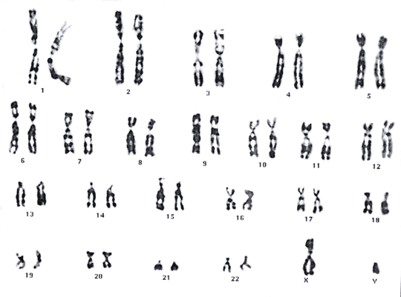

**Ploïdie** multiple : chez certains organismes pas forcément plus évolués, les chromosomes sont homologues par triplets, quadruplets, etc (Généralement des espèces manipulées par l'homme : le blé sélectionné depuis des millénaires est hexaploïdique et certains rosiers sont octaploïdiques !). Chez les abeilles la ploïdie vaut 1 (= **haploïdie**) et les généticiens pensent que c'était le cas de l'ancêtre de l'humain !

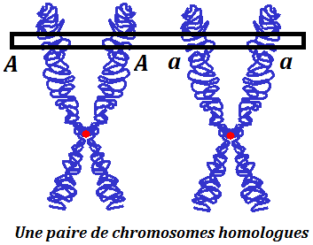 Tout chromosome isolé est composé de deux **chromatides** reliés par le **centromère** (qui ne se situe pas forcément au centre !). Les deux bras d'un même chromosome sont porteurs des mêmes **gènes** (A ou a).

Dans une paire de chromosomes homologues, l'un hérité du père et l'autre de la mère, les **loci** des gènes se correspondent fidèlement. Par contre les gènes correspondants peuvent différer (ils sont **allèles**) codant potentiellement différemment un caractère spécifique (yeux bleus ou bruns). Le caractère émergent observé (**phénotype**) dépend du degré de dominance relative d'un gène sur son homologue. Un gène dominant (dominé) se note par une lettre majuscule (minuscule).